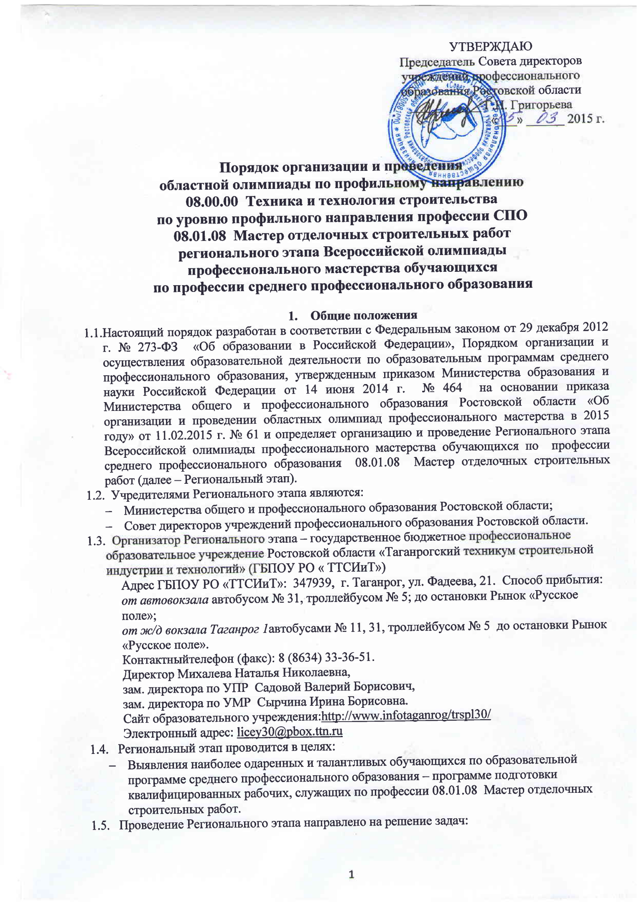
- проверка способности обучающихся к самостоятельной профессиональной деятельности, совершенствование умений эффективного решения профессиональных задач, развитие профессионального мышления, способности к проектированию своей деятельности и конструктивному анализу ошибок в профессиональной деятельности;
- стимулирование студентов к дальнейшему профессиональному и личностному развитию;
- повышение интереса к будущей профессиональной деятельности;
- развитие конкурентной среды, повышение престижности профессии;
- обмен передовым педагогическим опытом в области СПО;
- развитие профессиональной ориентации граждан;
- повышение роли работодателей в обеспечении качества подготовки квалифицированных рабочих, служащих.

- Порядок проведения Регионального этапа олимпиады по профессии 08.01.08 Мастер отделочных строительных работ

  - Олимпиада по профессии 08.01.08 Мастер отделочных строительных работ проводится 26 марта 2015 года на базе ГБПОУ РО « ТТСИиТ».
  - Продолжительность олимпиады составляет 1 календарный день, начало в 10 часов.
  - Заявки на участие в заключительном этапе областной олимпиады (см. приложение 2) принимаются до 17 марта 2015 года.
  - Для проведения олимпиады создается рабочая группа, экспертная группа и апелляционная комиссия.
  - Рабочая группа осуществляет организационное и методическое обеспечение проведения олимпиады, в том числе проверку полномочий участников и шифровку участников.
  - Экспертная группа разрабатывает задания, методику и критерии оценивания результатов выполнения заданий.
Экспертная группа формируется из числа руководящих и педагогических работников профессиональных образовательных учреждений, реализующих образовательную программу по профессии 19.01.17 Повар, кондитер, представителей работодателей.
  - Апелляционная комиссия рассматривает апелляционные заявления участников этапа номинации олимпиады о несогласии с оценкой результатов выполнения заданий (далее – апелляции).
В состав апелляционной комиссии заключительного этапа входят представители экспертной группы, иные квалифицированные специалисты и эксперты по профилю олимпиады.

- Участники олимпиады по профессии 08.01.08 Мастер отделочных строительных работ

3.1. К участию в олимпиаде допускаются лица в возрасте до 25 лет включительно на день начала проведения заключительного этапа олимпиады, обучающиеся в профессиональных образовательных учреждениях по аккредитованной образовательной программе по профессии СПО 08.01.08 Мастер отделочных строительных работ и имеющие Российское гражданство.
3.2.К участию в Региональном этапе допускаются победители и призеры территориального этапа, по направлению организатора начального этапа.
Участие в каждом этапе олимпиады осуществляется на добровольной основе.
3.3.Участник Регионального этападолжен иметь при себе:
- студенческий билет;
- документ, удостоверяющий личность;
- справку с места учёбы за подписью руководителя образовательной организации, заверенную печатью учебного заведения;
- спецодежду, спецобувь (в соответствии с требованиями техники безопасности и санитарно-гигиеническими требованиями), полотенце (наличие на спецодежде символики образовательной организации не допускается)
- инструменты и приспособления, необходимые для выполнения профессионального задания.
3.4. Питание, транспортное и экскурсионное обслуживание участника и сопровождающего лица, обеспечение строительными материалами, призами, сувенирами и т.д. обеспечиваются организатором за счет организационного взноса в размере 2000 рублей.

- Программа олимпиады по профессии 08.01.08 Мастер отделочных строительных работ

4.1.Участники этапа олимпиады прибывают к месту его проведения с сопровождающими лицами.Сопровождающие лица несут ответственность за поведение и безопасность участников этапа олимпиады в пути следования и в период его проведения.
4.2.Организатор обеспечивает контроль соблюдения участниками норм и правил техники безопасности и охраны труда.
4.3.В случае нарушения правил организации и проведения олимпиады, грубого нарушения технологии выполнения работ, правил техники безопасности участник может быть дисквалифицирован рабочей группой. При выполнении заданий не допускается использование участниками дополнительных материалов, электронных книг, мобильных телефонов и т.п.
4.4. Жюри оценивает результаты выполнения заданий участниками олимпиады и на основе проведенной оценки определяет победителя и призёров олимпиады.
4.5. Каждый член жюри заполняет ведомости оценок выполнения теоретического и профессионального заданий. На основе указанных ведомостей формируется сводная ведомость, в которую заносятся итоговые оценки.
4.6. Жюри областного этапа формируется организатором этапа.
4.7. Жюри областного этапа включает в себя не менее 5 членов из числа:
- представителей органов государственной власти;
- руководителей и ведущих специалистов организаций отрасли, профессиональных ассоциаций, бизнес-сообществ, социальных партнеров;
- руководящих и педагогических работников образовательных организаций, являющихся организатором этапа, других образовательных организаций, реализующих образовательные программы, соответствующие профильным направлениям;
- членов экспертной группы заключительного этапа.
4.8. По итогам олимпиады составляется протокол жюри с указанием победителя и призёров. Протокол подписывается председателем жюри, членами жюри и руководителем образовательной организации, являющейся организатором этапа, и заверяется печатью указанной организации.
4.9. Апелляционная комиссия рассматривает апелляционные заявления участников о несогласии с оценкой результатов выполнения заданий (далее – апелляции).
4.10. В течение двух часов после объявления результатов олимпиады участник может подать апелляцию в апелляционную комиссию.
4.11. Рассмотрение апелляций проводится в течение 2-х часов после завершения установленного срока приема апелляций.
4.12. Апелляционная комиссия олимпиады формируется организаторами этапа.
4.13. В состав апелляционной комиссии входят представители образовательной организации, являющейся организатором олимпиады, иные квалифицированные специалисты и эксперты по профилям олимпиады.
4.14. Председателем апелляционной комиссии не может быть представитель организатора.

- Принципы разработки содержания заданий олимпиады
5.1. Задания олимпиады направлены на выявление уровня теоретической и профессиональной подготовки участников олимпиады (далее – участники), владения профессиональной лексикой, умения применять современные технологии, а также на мотивацию участников к применению творческого подхода к профессиональной деятельности и высокой культуры труда,
5.3. Олимпиада включает в себя выполнение заданий следующих видов:
теоретическое задание;
профессиональное задание.

5.3.1.Профессиональное задание обучающихся по профессии СПО 08.01.08 Мастер отделочных строительных работ - это содержание работы, которую необходимо выполнить участнику для демонстрации определённого вида профессиональной деятельности в соответствии с требованиями ФГОС с применением практических навыков, заключающихся в выполнении работ по заданным параметрам с контролем соответствия результата существующим требованиям.
5.3.2. При разработке теста теоретического задания использован перечень учебных изданий, рекомендованный к использованию в учебном процессе образовательными учреждениями, реализующими программы среднего профессионального образования в 2014-2015 учебном году.

- Виды заданий и критерии оценок

6.1. Теоретическое задание включает в себя вопросы по дисциплинам общепрофессионального и профессионального циклов ФГОС СПО:
Основы материаловедения
- основные свойства и область применения строительных материалов;
- классификация строительных материалов.
Основы электротехники
- основные сведения по электротехнике, необходимые для работы на электрифицированном оборудовании.
Основы строительного черчения
- виды строительных чертежей;
- требования ЕСКД и СПДС к выполнению чертежей и схем.
Основы технологии отделочных строительных работ
- технологическая последовательность выполнения отделочных работ;
- классификация зданий и сооружений;
- элементы зданий;
- строительные работы и процессы;
- основные сведения по организации труда рабочих;
- нормативная документация на отделочные работы.
(МДК 01.01) Технология штукатурных работ
- подготовка поверхностей при производстве штукатурных работ;
- выполнение оштукатуривания поверхностей вручнуюразличной степени сложности;
- штукатурные растворы;
- механизированное оштукатуривание поверхностей;
- ремонт оштукатуренных поверхностей.
(МДК 03.01) Технология малярных работ
- подготовка поверхностей под окрашивание;
- окрашивание поверхностей различными малярными составами;
- оклеивание поверхностей различными материалами;
- ремонт окрашенных и оклеенных поверхностей.
Охрана труда(МДК 01.01,МДК 03.01)
- основные положения Трудового кодекса РФ;
- виды инструктажей и их назначение;
- правила безопасности при штукатурных и малярных работах;
- электро- и пожаробезопасность.
На выполнение теоретического задания отводится 45 минут. Форма теоретического задания – тесты. Общее количество баллов за выполнение теоретического задания – 20.
6.2.Профессиональное задание состоит из выполнения высококачественного оштукатуривания поверхности (по трем маякам):
1 вариант- оштукатуривание внутри помещения;
2 вариант- оштукатуривание фасада здания.
Порядок выполнения работы состоит из:
- организации рабочего места;
- подготовки поверхности под оштукатуривание;
- установки профилей маячных;
- приготовления растворной смеси;
- нанесения растворной смеси;
- выравнивания поверхности;
- затирки;
- заглаживания поверхности;
- проверки качества выполненной работы.
Время выполнения задания: 3 часа.
Объем выполняемых работ – 3м².
Для выполнения профессионального задания участникам олимпиады предоставляется поверхность стены шириной 2 м, высотой 1,5 м.

7. Порядок выполнения заданий и оценки результатов

7.1.В день начала Регионального этапа олимпиады проводится шифровка и жеребьевка участников, а также организационно - ознакомительные мероприятия, включающие в себя:
- инструктаж по технике безопасности и охране труда;
- ознакомление с рабочими местами;
- ознакомление с Порядком организации и проведения Региональногоэтапа олимпиады.
7.2. В случае нарушения Порядка организации и проведения Регионального этапа олимпиады, грубого нарушения технологии выполнения работ, правил техники безопасности участник может быть дисквалифицирован. При выполнении заданий не допускается использование участниками дополнительных материалов, электронных книг, мобильных телефонов и т.п.
7.3. Показатели оценки профессионального задания:
- соблюдение безопасных условий труда;
- правильность организации рабочего места;
- правильность подготовка поверхности;
- точность установки профилей маячных;
-правильность приготовление растворной смеси;
- владение навыками нанесения растворной смеси, владение приемами работы инструментами;
- владение навыками выравнивания поверхности, владение приемами работы инструментами;
- правильность выполнения затирки;
- владение навыком заглаживания поверхности, владение приемами работы инструментами;
- качество выполненной работы;
- выполнение норм времени.
Максимальное количество балов - 80 балов.

8.Подведение итогов олимпиады по профессии
08.01.08 Мастер отделочных строительных работ

8.1.Результаты выполнения заданий оцениваются:
теоретического задания - по 20-балльной шкале;
профессионального задания - по 80-балльной шкале.
Сумма баллов за выполнение заданий (далее – суммарный балл) составляет 100.
8.2. По решению жюри участнику могут быть начислены поощрительные и (или) штрафные баллы.
8.3.Окончательные результаты (с учетом изменений оценок, внесенных апелляционной комиссией) ранжируются по убыванию суммарного количества баллов, после чего из ранжированного перечня результатов выделяются 3 наибольших результата, отличных друг от друга, - первый, второй и третий результаты.
8.4. Участник, имеющий первый результат, является победителем. Победителю присуждается первое место.
8.5. Участники, имеющие второй и третий результаты, являютсяпризерами. Призеру, имеющему второй результат, присуждается второе место, призеру, имеющему третий результат, - третье место.
8.6. Участникам, показавшим высокие результаты выполненияотдельного задания, при условии выполнения всех заданий устанавливаются дополнительные поощрения в номинациях.

Приложение 1

Программа
заключительного этапа областной олимпиады
профессионального мастерства
по профессии среднего профессионального образования
08.01.08 Мастер отделочных строительных работ

Время | Мероприятие
9.00-10.00 | Заезд и регистрация участников олимпиадыи сопровождающих лиц.  Кофе-брейк
10.00-10.30 | Торжественная церемония открытия олимпиады.  Жеребьёвка участников
10.35-11.20 | Инструктаж по выполнению теоретического задания.  Выполнение теоретического задания
11.20-11.50 | Перерыв на обед
11.50-12.10 | Инструктаж по выполнению профессионального задания и технике безопасности
12.10- 16.10 | Проезд на объект и выполнение профессионального задания
16.10-16.25 | Кофе-пауза
16.25-17.20 | Торжественная церемония закрытия олимпиады
ие № 1

Приложение 2

ЗАЯВКА
на участие в заключительном этапе Областной олимпиады / Регионального этапа
в 2015 году

Профиль номинации08.00.00 Техника и технология строительства
Уровень номинации08.01.08 Мастер отделочных строительных работ

№  п/п | Фамилия, имя, отчество  (при наличии) участника, дата рождения | Курс обучения, наименование образовательной организации | Фамилия, имя, отчество  (при наличии) сопровождающего | Победитель / призер территориального этапа олимпиады, занятое место

Директор образовательной организации

_____________________________________________________________ ____________ ______________________________
подпись фамилия, инициалы

Контактное лицо: ______________________________________________________________
фамилия, имя, отчество, должность

Телефон: _________________________

